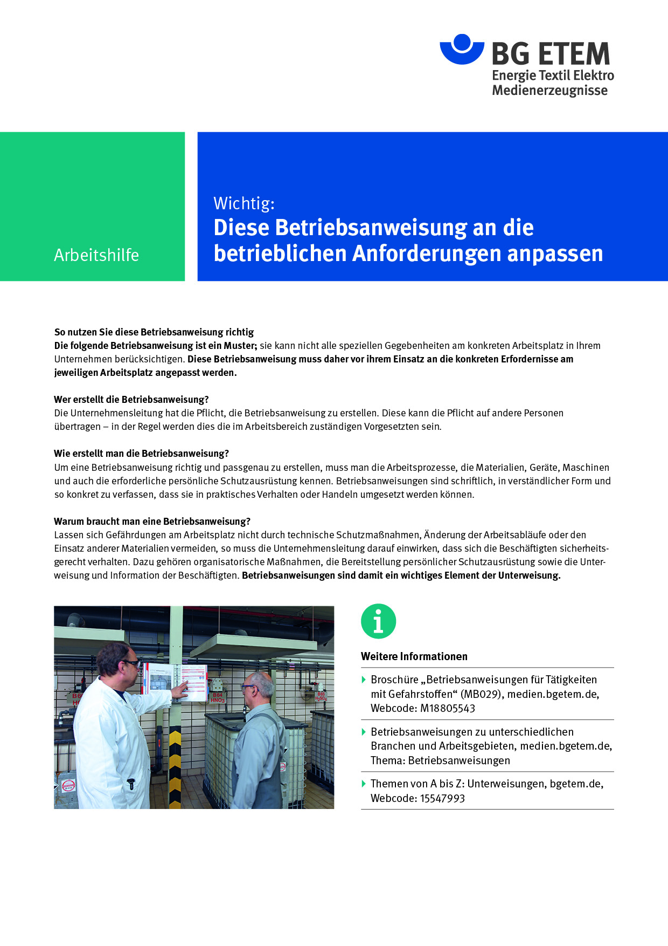

|  |  |  |  |  |
| --- | --- | --- | --- | --- |
| Firma:  Arbeitsbereich:  Verantwortlich:  Unterschrift | | Betriebsanweisung  GEM. § 14 GefStoffV  Diese Muster-Betriebsanweisung muss  an die Betriebsverhältnisse angepasst  werden. Muster-Text: BG ETEM  Arbeitsplatz:  Tätigkeit: | Stand:  B237 | |
| **Gefahrstoffbezeichnung** | | | | |
| **Additive Fertigung – Cobalthaltiges Pulver z.B. Cobalt Chrom, 316L,      )** | | | | |
| **Gefährdungen für Mensch und Umwelt** | | | | |
|  | * Einatmen oder Verschlucken kann zu Gesundheitsschäden führen (H302). * Kann allergische Hautreaktionen verursachen (H317). * Verursacht schwere Augenreizung (H319). * Kann beim Einatmen Allergie, asthmaartige Symptome oder Atembeschwerden verursachen (H334). * Kann vermutlich genetische Defekte verursachen (H341). * Kann Krebs erzeugen (H350). * Kann die Fruchtbarkeit beeinträchtigen (H360F). * Kann für Wasserorganismen schädlich sein, mit langfristiger Wirkung (H413). * Kann brennbare Staubkonzentrationen in der Luft bilden. | | | |
| **Schutzmaßnahmen und Verhaltensregeln** | | | | |
|  | * Absauganlage verwenden, falls vorhanden! * Nur elektrostatisch ableitfähige Behälter verwenden! * Hinweise im Sicherheitsdatenblatt beachten! * Gebinde nicht offenstehen lassen (P404)! * Beim Ab- und Umfüllen bzw. beim Mischen Staubentwicklung vermeiden! * Lagerbedingungen beachten – Vorratsmenge am Arbeitsplatz: ()! * Reaktionsfähige Stoffe fernhalten! * Von Zündquellen fernhalten (P210)! * Staubablagerung und -aufwirbelung vermeiden und sofort entfernen (P273)! * Feucht reinigen oder saugen (z. B. mit ex-geschützten Industriestaubsaugern oder Nassabscheidern)! * Nicht Essen, Trinken, Rauchen! * Einatmen von Stäuben vermeiden! Berührung mit Augen, Haut und Kleidung vermeiden (P260)! * Hautschutzplan beachten! * Straßenkleidung getrennt von Arbeitskleidung aufbewahren. Arbeitskleidung nicht ausschütteln oder abblasen! * Persönliche Schutzausrüstung (Gestellbrille mit Seitenschutz (), Schutzhandschuhe (), Atemschutz P3/ FFP3 (), staubdichte Kleidung) (P280)! | | |  |
| Verhalten im Gefahrfall | | | | |
|  | * Gefahrenbereich räumen und absperren. * Vorgesetzten informieren. * Bei der Beseitigung von ausgelaufenem/verschüttetem Produkt immer persönliche Schutzausrüstung (Schutzbrille und Schutzhandschuhe Typ bitte eintragen) tragen. * Verschüttetes Pulver immer sofort unter Staubvermeidung aufnehmen und entsorgen. Vorsicht - Rutschgefahr bei verschüttetem Pulver und durch ausgelaufenes/verschüttetes Produkt. * Geeignetes Löschmittel verwenden (Sonderlöschpulver für die Brandklasse D, z.B. Metallbrandlöschpulver). Auf keinen Fall Wasser, Kohlendioxid oder Schaum verwenden.   **Telefonnummer im Gefahrenfall:** | | | |
| **Verhalten bei Unfällen – Erste Hilfe** | | | | |
| Beschreibung: O:\HV_RD_TOE\Töller\Sicherheitszeichen\Sicherheitszeichen BMP-TIF\e003.tif | * **Augenkontakt:** Sofort das Auge mind. 10 Minuten (Zeit ggf. anpassen) bei geöffneten Lidern  mit Wasser spülen. * **Hautkontakt:** Mit viel Wasser und Seife reinigen. Verunreinigte Kleidung bei Bedarf wechseln. * **Verschlucken:** Sofortiges kräftiges Ausspülen des Mundes. Wasser in kleinen Schlucken trinken. * **Einatmen:** Verletzten aus dem Gefahrenbereich bringen und beaufsichtigen.   Falls erforderlich in ärztliche Behandlung begeben.  **Notruf:** | | | |
| **Sachgerechte Entsorgung** | | | | |
|  | Stoff/Produkt-Abfälle zur Entsorgung sammeln in: | | | |